Uchwycić piękno pejzażu
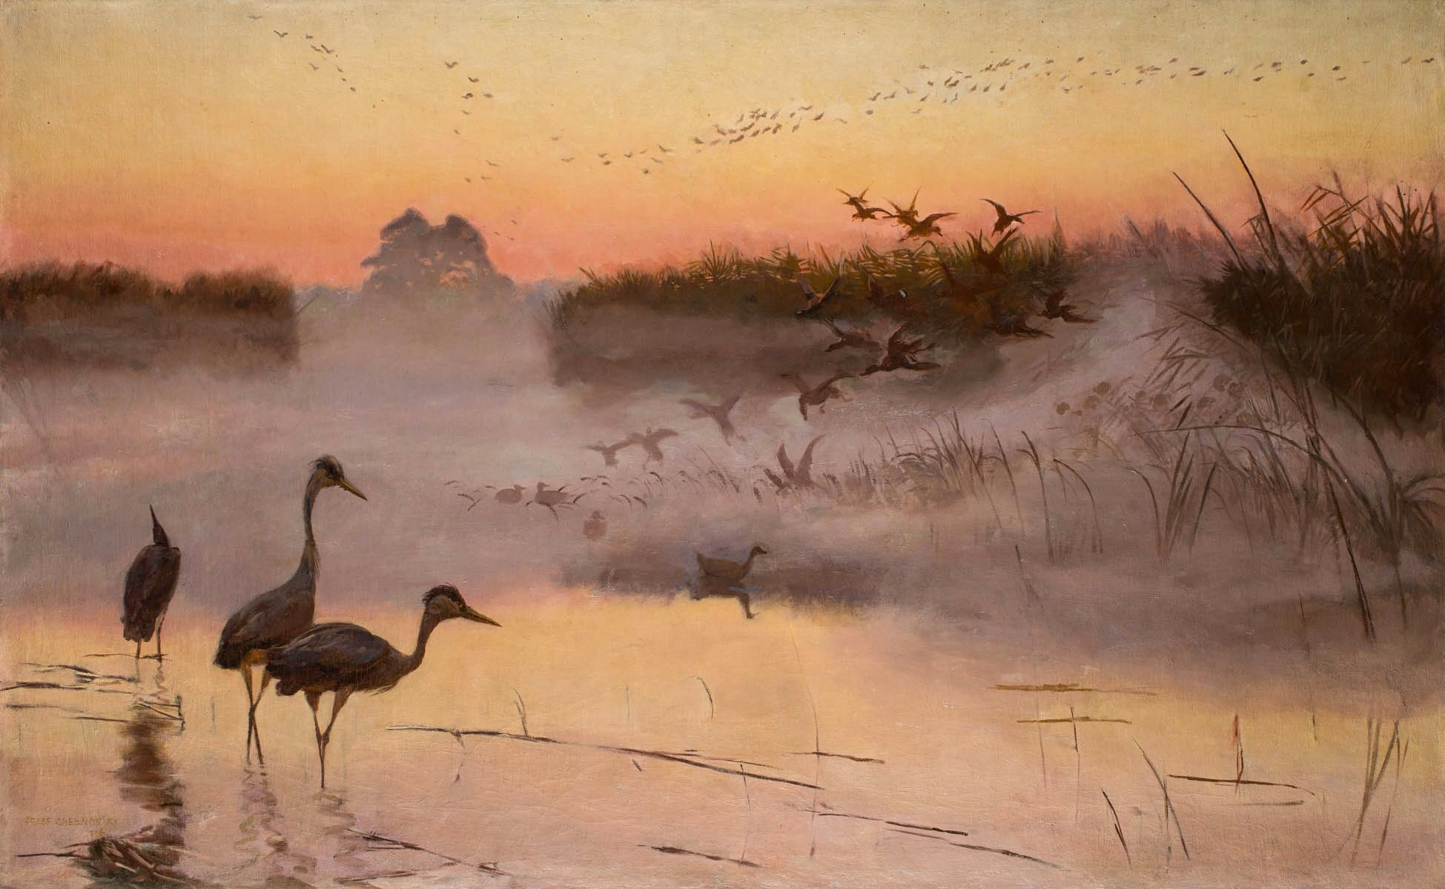

Józef Chełmoński, Świt. Królestwo ptaków, 1906, olej na płótnie, zbiory prywatne

Krajobraz w malarstwie to przedstawienia odwzorowujące różne widoki. Do najbardziej znanych należy realistyczny pejzaż naturalny, obrazujący rozległe góry, bezkresne morze, leśną polanę czy ukwieconą łąkę. Ale malarze interesują się także ucywilizowanym otoczeniem człowieka: miejską ulicą, dymiącymi kominami fabryk czy przestrzenią wiejskiej zagrody.
Już wiesz
1) Z dowolnego albumu (np. Irena Kossowska, Łukasz Kossowski, Malarstwo polskie. Symbolizm i Młoda Polska, Warszawa 2010) wynotuj nazwiska trzech polskich malarzy pejzażystów tworzących w drugiej połowie XIX wieku i na przełomie wieków XIX i XX.
2) Obejrzyj w bibliotece albumy poświęcone ich malarstwu i zapisz dane katalogowe dwóch obrazów wybranych przez ciebie artystów.
Wskazówka
Propozycja dodatkowego zadania do zrobienia przed lekcją:
W dowolnej encyklopedii sztuki znajdź informacje na temat pejzażu malarskiego. Zrób notatkę, w której znajdą się odpowiedzi na pytania:
– Kiedy artyści zainteresowali się pejzażem jako tematem malarskim?
– Czy pejzaż zawsze był tematem samodzielnym, czy też początkowo pojawiał się na obrazach jedynie jako tło innych przedstawień? Jakich?
– W którym wieku krajobraz stał się głównym bohaterem przedstawień malarskich?
– Twórcy jakiego kierunku malarskiego, rozwijającego się we Francji w drugiej połowie XIX wieku, szczególnie interesowali się krajobrazem?
– Kiedy malarstwo krajobrazowe rozwinęło się w Polsce?

Pejzażyści
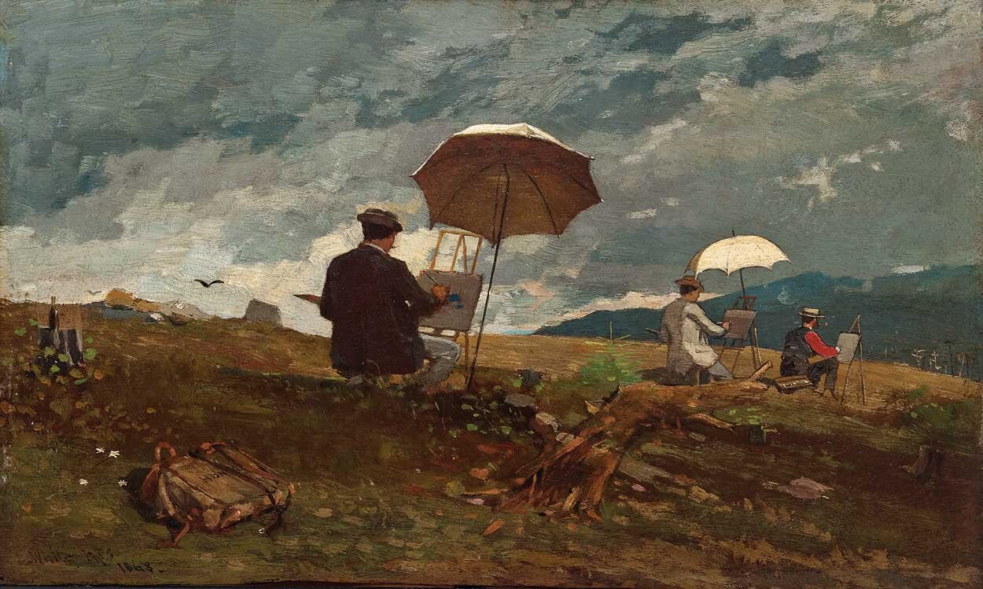

Winslow [czyt. Łinzloł] Homer, Artyści malujący w White Mountains [czyt. Łajt Mantnz], 1868, Portland Museum of Art.

Ćwiczenie 1
Zajrzyj do swoich notatek i odpowiedz na pytania:
- Nazwiska jakich polskich malarzy pejzażystów znalazły się w twoich notatkach?
- Które dzieła zrobiły na tobie szczególne wrażenie?

Wskazówka
Jeżeli wśród zadań do przygotowania przed lekcją znajdzie się także dodatkowe polecenie, należy się do niego odwołać, np. poprzez sprawdzenie umiejętności robienia notatek przez ucznia:
– Czy w twoich notatkach jest informacja, że malarstwo pejzażowe ma swoją długą historię, choć początkowo przez wiele stuleci krajobraz pojawiał się jedynie jako tło przedstawień historycznych lub religijnych?
– Czy masz w notatkach informację, że dopiero w XVI wieku jego rola wzrosła i zaczęto odwzorowywać naturę jedynie dla jej piękna?
– Czy wiesz, że pejzaż pozostawał głównym tematem francuskich impresjonistów, działających w latach 70. i 80. XIX wieku?
– Czy masz w swoich notatkach informację, że w Polsce malarstwo krajobrazowe znakomicie rozwinęło się w drugiej połowie XIX wieku?

Typy pejzaży malarskich
Wśród wielu typów pejzaży malarskich – w zależności od charakteru przedstawionego krajobrazu – można wyróżnić:
- wedutę, czyli pejzaż przedstawiający scenę miejską (np. miejską ulicę, widok placu itd., także z motywami postaci ludzkich),
- marinę, inaczej – pejzaż marynistyczny, czyli przedstawiający morze, scenę rozgrywającą się na morzu (także z motywami okrętów).
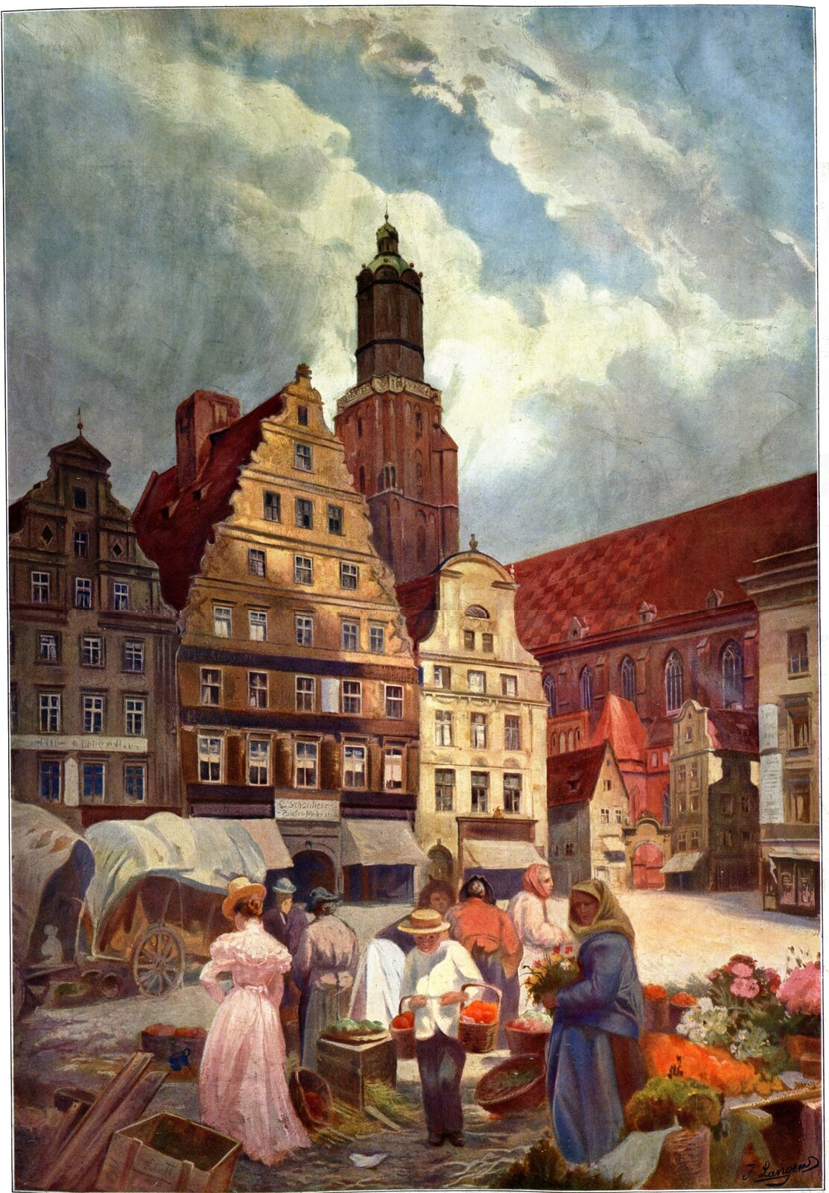

Weduta

Joseph [czyt. Jozef] Langer, Rynek z kościołem św. Elżbiety [we Wrocławiu], ok. 1900
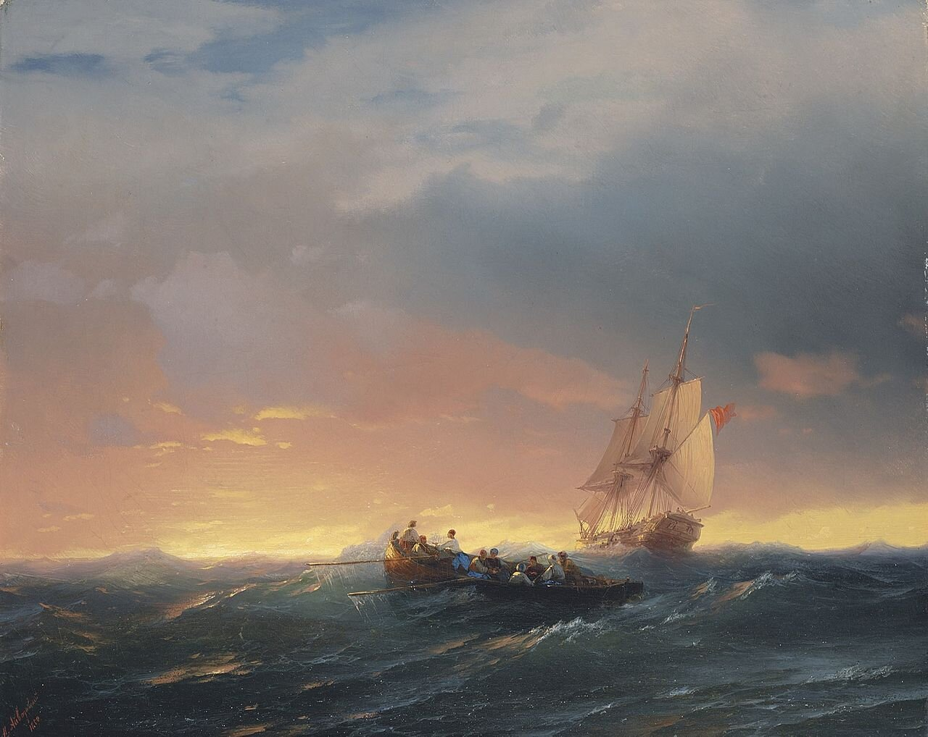

Marina (pejzaż marynistyczny)
Iwan K. Ajwazowski, Statki na fali o zachodzie słońca, 1850, olej na płótnie

Inny podział typów pejzaży malarskich:
- pejzaż realistyczny, czyli odtworzenie otaczającej nas rzeczywistości,
- pejzaż fantastyczny, czyli ten, który powstał w wyobraźni artysty, a następnie został odtworzony na obrazie.
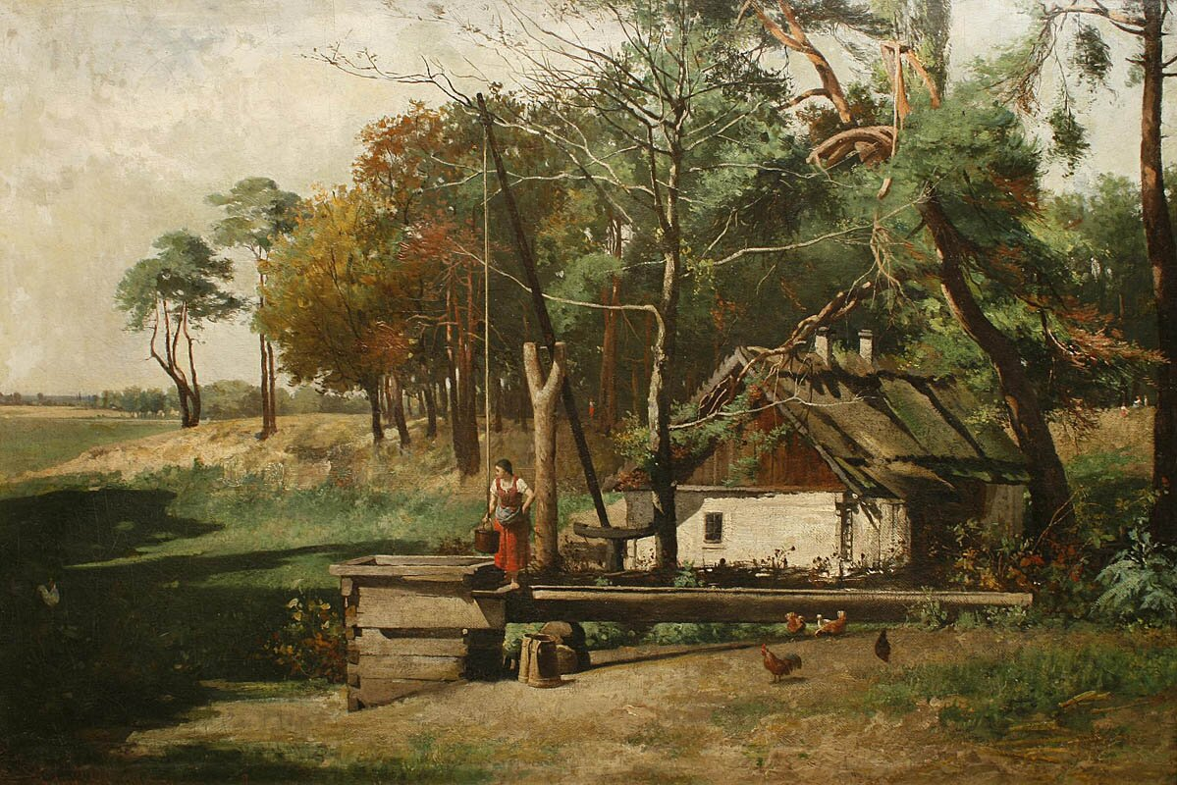

Pejzaż realistyczny
Antoni Gramatyka, Pejzaż wiejski, 1880
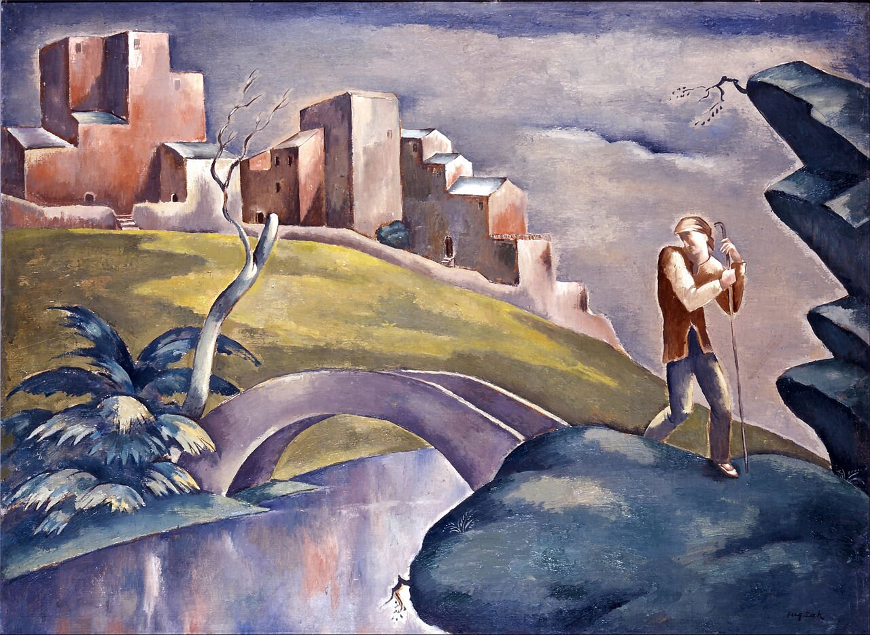

Pejzaż fantastyczny
Eugeniusz Żak, Pejzaż z wędrowcem, ok. 1921, olej na płótnie

Opisz, co widzisz
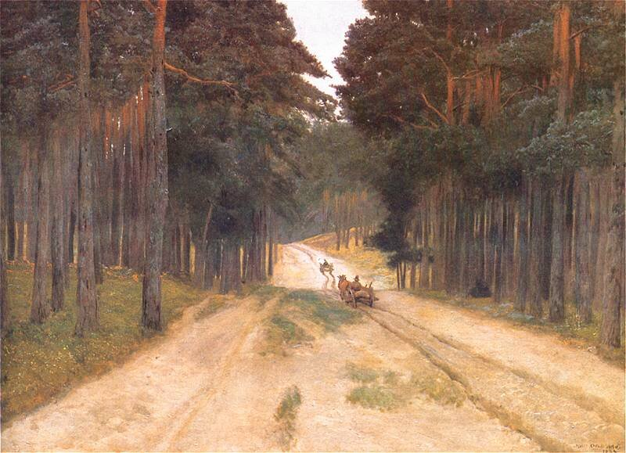

Józef Chełmoński, Droga w lesie, 1887, olej na płótnie, Muzeum Narodowe, Kraków
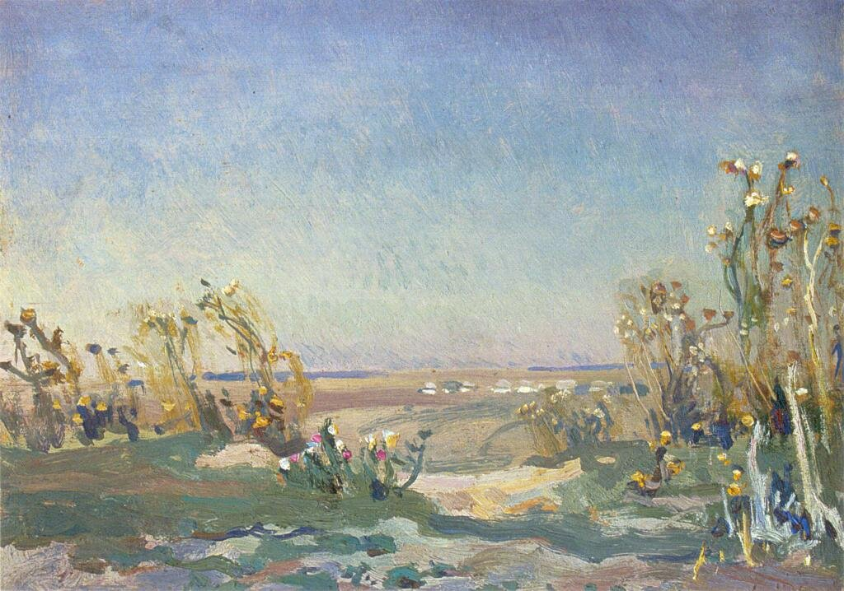

Jan Stanisławski, Bodiaki, olej na desce, Lwowska Galeria Sztuki

Ćwiczenie 2.1
Przyjrzyj się prezentowanym obrazom Józefa Chełmońskiego i Jana Stanisławskiego. Oba to pejzaże, ale zasadniczo różnią się między sobą. Czym?
Ćwiczenie 2.2
Określ tematy obu przedstawień.
Ćwiczenie 2.3
Określ nastrój emanujący z obu przedstawionych prac. Przyglądając się obrazom, zrób zestawienie ich cech w dwóch kolumnach. Możesz pomóc sobie którymś z poniższych określeń:
- spokojny,
- wyciszony,
- krzykliwy,
- dynamiczny,
- statyczny,
- harmonijny,
- niepokojący,
- agresywny.
Ćwiczenie 2.4
Na podstawie zestawionych określeń zastanów się i odpowiedz: czy pomimo różnych tematów przedstawień obrazy mają jednak coś wspólnego?
Ćwiczenie 2.5
Przyjrzyj się jeszcze raz obu prezentowanym obrazom. Na jednym z nich zostały namalowane także drobne sylwetki ludzkie i zwierzęce. Na którym? Jaką funkcję pełnią te motywy? Po co malarz umieścił je na obrazie?
Ćwiczenie 2.6
Poszukaj w podręczniku lub w dostępnych źródłach (biblioteka, internet) tekstów literackich, do których obrazy Józefa Chełmońskiego i Jana Stanisławskiego byłyby malarskim uzupełnieniem.
Niektóre pejzaże są wzbogacane postaciami ludzkimi bądź sylwetkami zwierząt. Motywy te uzupełniają kompozycję, ale nie wprowadzają nowych znaczeń do głównego przesłania dzieła. Te poboczne motywy to tzw. sztafaż.

Władysław Podkowiński – prekursor polskiego impresjonizmu
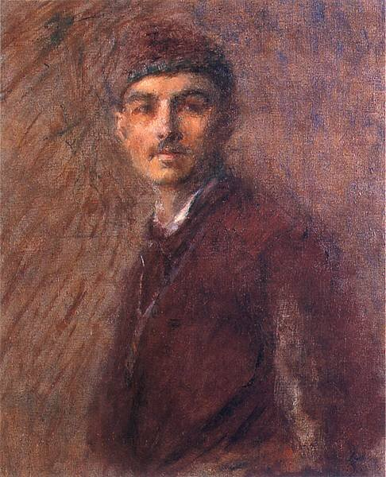

Władysław Podkowiński, Autoportret, 1887, olej na płótnie, Muzeum Śląskie, Katowice

Władysław Podkowiński
1866–1895
Władysław Podkowiński żył w latach 1866–1895. Studiował najpierw w Warszawie, a następnie w Petersburgu. W 1889 roku wyjechał do Paryża, gdzie poznał malarstwo impresjonistów, przede wszystkim dzieła Claude’a Moneta. Pod wpływem nowego kierunku zaczął tworzyć obrazy, które w następnym roku wystawił w Warszawie. Był to pierwszy w naszym kraju pokaz malarstwa impresjonistycznego. Najpiękniejsze obrazy Podkowińskiego sytuowane w nurcie impresjonizmu, m.in. Łubin w słońcu, Mokra wieś, Sad w Chrzęsnem czy Nowy Świat w Warszawie w dzień letni, powstały w latach 1890–1892. Później artysta zwrócił się ku symbolizmowi, a jego najbardziej znanym dziełem do dziś pozostaje Szał.

Kompozycja obrazów i sposób przedstawienia przestrzeni
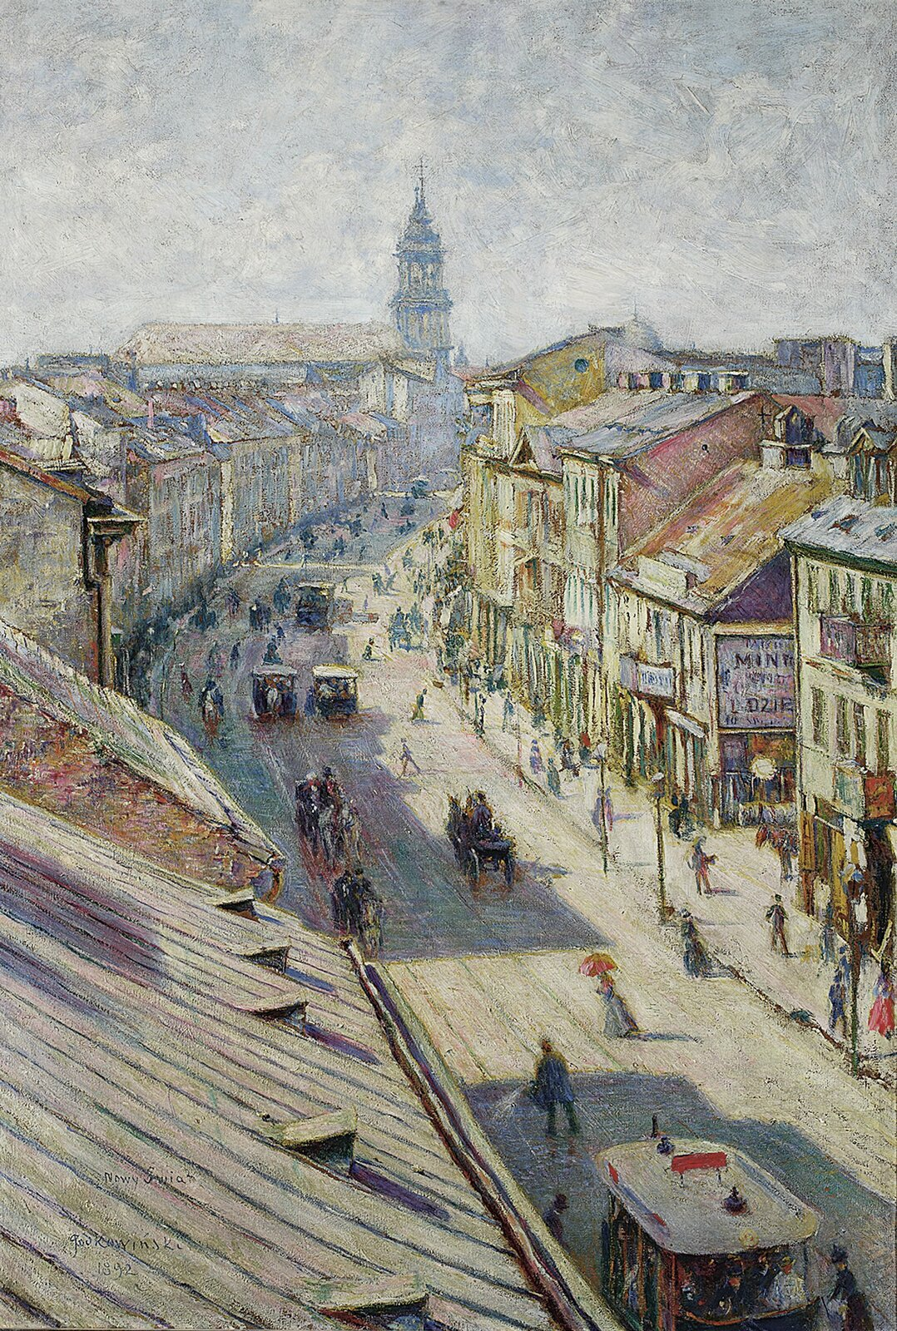

Władysław Podkowiński, Nowy Świat w Warszawie w dzień letni, 1892, olej na płótnie, Muzeum Narodowe, Warszawa
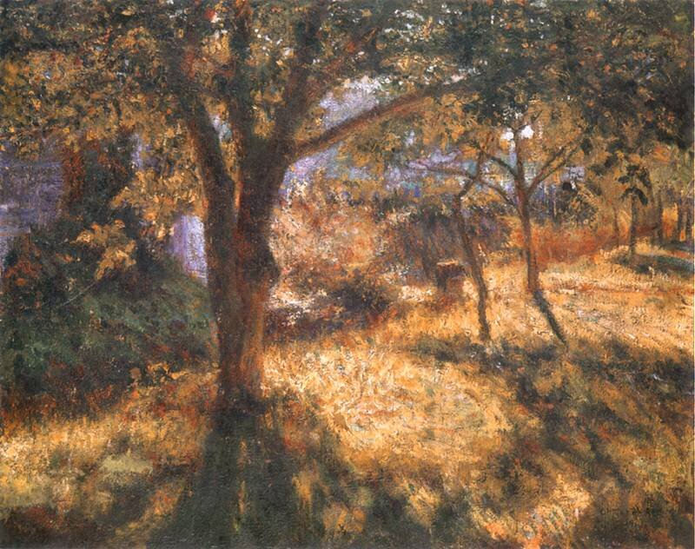

Władysław Podkowiński, Sad w Chrzęsnem, 1892, olej na płótnie

Ćwiczenie 3.1
Na podstawie podpisów pod przedstawionymi reprodukcjami wynotuj samodzielnie wszystkie dane katalogowe obrazów Władysława Podkowińskiego Nowy Świat w Warszawie w dzień letni oraz Sad w Chrzęsnem.
Ćwiczenie 3.2
Nazwij przestrzenie, które zostały utrwalone na obu obrazach. Jaka jest zasadnicza różnica między nimi?
Ćwiczenie 3.3
Określ typy obu przedstawień pejzaży.
Ćwiczenie 3.4
Na obu obrazach dają się wyraźnie wyróżnić osie, które stały się podstawą kompozycji przedstawień. Na płótnie Nowy Świat w Warszawie w dzień letni oś ta – zwana osią kompozycyjną – została wyznaczona przez samą ulicę. A jak to wygląda na obrazie Sad w Chrzęsnem?
Ćwiczenie 3.5
Nazwij motywy wyznaczające oś kompozycyjną na obrazie Sad w Chrzęsnem.

Wskazówka
Podpowiedzi dla ucznia odpowiednio do zadań 3.4 i 3.5:
- oś przebiega od lewego dolnego rogu obrazu do prawej krawędzi, nieco powyżej połowy płótna;
- oś kompozycyjna jest wyznaczona przez szpaler, aleję, rząd drzew.
Dla zainteresowanych
Ukośną linię, która jest osią budującą kompozycję płaszczyzny obrazu (osią kompozycyjną), nazywamy diagonalą.
Ćwiczenie 4
Zadanie interaktywne

https://epodreczniki.pl/a/uchwycic-piekno-pejzazu/D9WhpnD4r

Źródło: Contentplus.pl sp. z o.o., licencja: CC BY 3.0.

Ćwiczenie 5
Znajdź w podręczniku lub w dostępnych źródłach (biblioteka, internet) teksty literackie (liryczne, epickie), do których obrazy Władysława Podkowińskiego Nowy Świat w Warszawie w dzień letni oraz Sad w Chrzęsnem mogłyby stanowić ciekawą ilustrację.
Pośród haseł w powyższej tabeli znalazło się określenie „widok z lotu ptaka”, które odsyła do pojęcia geometrycznej (linearnej) perspektywy malarskiej. Jest to umiejętność ukazywania na płaskim obrazie przedmiotów trójwymiarowych bądź tworzenia złudzenia przestrzeni dalszej i bliższej od oka patrzącego. Można wyróżnić kilka różnych typów tej perspektywy w zależności od tego, z jakiego punktu widzenia obserwowana jest przestrzeń (czy też wybrany obiekt).
Jeżeli malarz spogląda na naturę z pewnej wysokości, mówimy o perspektywie z lotu ptaka, czasami nazywanej też perspektywą bocianią – oko artysty umieszczone jest bowiem bardzo wysoko w stosunku do utrwalanego na obrazie widoku. Przykładem ujęcia widoku w takiej perspektywie jest właśnie obraz Władysława Podkowińskiego Ulica Nowy Świat w Warszawie w dzień letni.
Jeżeli natomiast wyobrazisz sobie, że oko malarza jest umieszczone poniżej odtwarzanego widoku, wówczas mówimy o perspektywie żabiej.
Ćwiczenie 6.1
Wynotujcie jak najwięcej motywów ikonograficznych znajdujących się na obu prezentowanych obrazach Władysława Podkowińskiego.
Na którym obrazie umieszczono więcej motywów? Porównajcie rezultaty waszej pracy z innymi parami.
Ćwiczenie 6.2
Zastanówcie się i skomentujcie, o którym z obrazów można powiedzieć, że:
- jest zapisem codzienności,
- stara się pochwycić wrażenie chwili,
- oddane na nim kształty nie mają konturów,
- pokrywające go barwne plamy płynnie przechodzą jedna w drugą,
- wypełnia go światło,
- oddaje rozedrganie gorącego powietrza,
- daje odczucie gorącego letniego popołudnia.
Czy wśród wymienionych wyżej określeń są takie, które pasują do obu obrazów?

Ulotność chwili
Justyna Bajda, Małgorzata Łoboz Leksykon literatury polskiej. Młoda Polska
Impresjonizm
Awangardowy kierunek malarski zapoczątkowany we Francji w latach 70. XIX wieku, a następnie przejęty przez sztukę, literaturę i muzykę całej Europy. Nazwa kierunku pochodzi od francuskiego słowa l’impression – wrażenie.
Podstawowym założeniem impresjonizmu był zmysłowy odbiór świata i utrwalanie na płótnie wrażeń odbieranych w trakcie subiektywnego oglądu rzeczywistości. Za prekursora ruchu uważa się Édouarda Maneta, jednak rzeczywistymi twórcami impresjonizmu malarskiego była grupa artystów, którzy opuścili paryskie pracownie i zaczęli poszukiwać tematów dla swoich dzieł w otaczającej ich naturze i gwarze dnia codziennego. Wspólne plenery w lasach Fontainebleau pod Paryżem poświęcali na odkrywanie podstawowych zależności, które zachodzą między rodzajem światła a wrażeniowym odbiorem barw. Swoje spostrzeżenia przenosili na płótna. Do malowania używali tylko barw podstawowych (zrezygnowali z niedostrzeganej w naturze czystej czerni), nakładając je w postaci niewielkich plamek czystych kolorów, które – oglądane z odpowiedniej odległości – zlewały się, tworząc w oku odbiorcy obrazu nowe jakości barwne. Prace, które chcieli pokazać na oficjalnych wystawach, jednoznacznie zostały uznane za kpinę z jury paryskich Salonów Sztuki. Konsekwencją ich odrzucenia stała się odrębna ekspozycja, zorganizowana po raz pierwszy w 1874 roku. Wzięli w niej udział m.in. Claude Monet, Edgar Degas, Auguste Renoir, do dziś uznawani za głównych przedstawicieli kierunku. W sumie odbyło się osiem wystaw grupy, ostatnia – w 1886 roku.
Do naszego kraju impresjonizm dotarł w latach 90. XIX wieku dzięki paryskim studiom dwóch polskich malarzy: Władysława Podkowińskiego i Józefa Pankiewicza. Podobnie jak wcześniej we Francji kierunek początkowo nie znalazł poparcia ani wśród krytyków, ani u publiczności.
Justyna Bajda, Małgorzata Łoboz, Leksykon literatury polskiej. Młoda Polska, Wrocław 2004, s. 52–53: Impresjonizm.

Ćwiczenie 7.1
Z tekstu cytowanego wyżej hasła Impresjonizm wynotuj:
- nazwiska francuskich malarzy impresjonistów,
- główne założenia malarstwa impresjonistów.
Ćwiczenie 7.2
Znajdź w haśle następujące określenia czasu:
- rok 1886,
- lata 90. XIX wieku,
- rok 1874,
- lata 70. XIX wieku.
Ćwiczenie 7.3

Ćwiczenie 7.4
Zadanie interaktywne

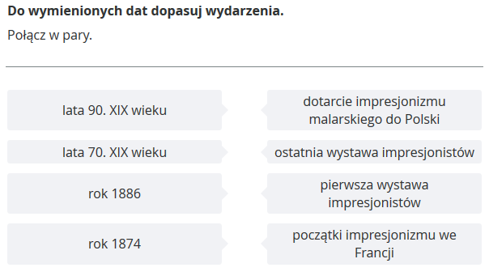
Źródło: Contentplus.pl sp. z o.o., licencja: CC BY 3.0.

Wskazówka
Poniżej przedstawiono propozycje dodatkowych zadań dla uczniów szczególnie zainteresowanych:
Ćwiczenie 8.1
Określ, w jaki sposób impresjoniści nakładali farby na płótno. Z jakiego założenia wynikała ta technika?
Ćwiczenie 8.2
Nazwij stosunek krytyków i publiczności do obrazów impresjonistów.
Ćwiczenie 8.3
Wybierz nazwisko jednego z wymienionych w haśle malarzy francuskich, a następnie z dowolnej encyklopedii sztuki wynotuj podstawowe informacje biograficzne dotyczące tego artysty oraz tytuły kilku jego dzieł. Znajdź w albumie reprodukcje tych obrazów i obejrzyj je. Czy jest wśród nich taki, którego posiadanie w domu sprawiłoby ci przyjemność? Dlaczego?
Ćwiczenie 8.4
W Encyklopedii sztuki francuskiej (Andrzej Dulewicz, Encyklopedia sztuki francuskiej. Artyści, dzieła, pojęcia, Warszawa 1997) znajdź odpowiedź na pytanie: co to były „paryskie Salony Sztuki” i dlaczego malarzom tak bardzo zależało, żeby móc pokazywać tam swoje obrazy?
Ćwiczenie 8.5
Zastanów się i odpowiedz, z czym ci się kojarzy określenie „barwy widma słonecznego”. Ile jest tych barw? Czy potrafisz nazwać je wszystkie? Na podstawie źródła encyklopedycznego sporządź krótką notatkę na temat widma słonecznego.

Koło barw
Barwy, którymi posługują się malarze, powstają z konkretnych pigmentów. Dawniej pozyskiwano je z naturalnych źródeł, którymi mogły być np. starta na pył skała, zwęglona kość słoniowa, sok z roślin. Dziś są wytwarzane sztucznie.
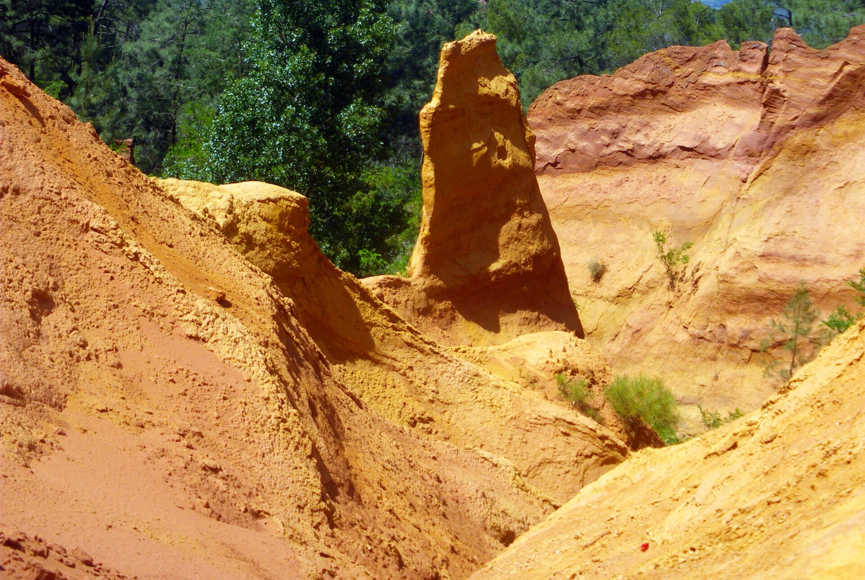

Skały ochrowe w Roussillon [czyt. Rusiją] we Francji, z których pozyskiwano pigment do produkcji farb
Konrad Górniak,
Świat barw jest niezwykle bogaty. Zdarza się, że mamy kłopot z nazwaniem niektórych z nich! Główne kolory, które znajdziesz na malarskiej palecie, można ułożyć w tzw. koło barw (choć sam schemat może przyjmować różne kształty).
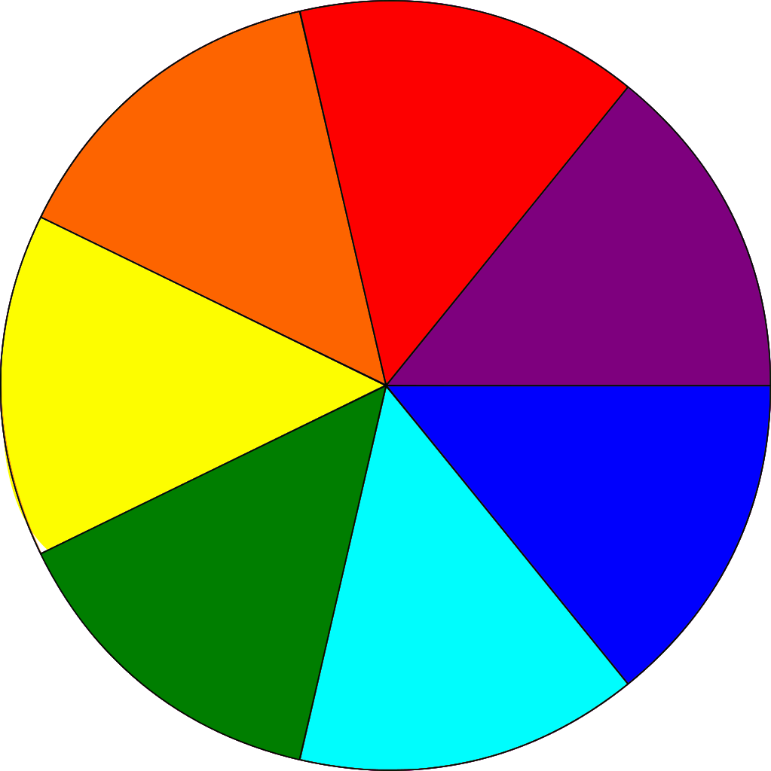
Koło barw
Adam Rędzikowski, Cyrille BERNIZET, Koło barw, licencja: CC BY-SA 3.0

Ćwiczenie 9
Wszystkie kolory należące do koła barw tworzą trzy zasadnicze pary kolorów dopełniających. To te pary, które powstają z zestawienia barw leżących naprzeciwko siebie w kole barw. Tworzą one najmocniejsze kontrasty barwne. Jakie to pary? Dopisz brakujące kolory dopełniające:
- czerwony – ...
- niebieski – ...
- żółty – ...
Ćwiczenie 10
Spójrz raz jeszcze na koło barw. Przypomnij, które kolory określamy jako „ciepłe”, a które jako „chłodne”.

Zauroczenie impresjonizmem
Elżbieta Charazińska Zauroczenie impresjonizmem – rysownik malarzem
Aktywność Podkowińskiego wzrosła z nadejściem 1892 roku. W lutym wystawia w Zachęcie akwarelowy widok Ulicy Nowy Świat w Warszawie w dzień zimowy. Jest to wyraźne odwołanie do twórczości francuskich impresjonistów, w której pejzaż miejski zajmował poczesne miejsce. Swą uwagę skierowali ku nowym dzielnicom wielkich bulwarów z ich nowoczesną zabudową oraz ożywionemu ulicznemu ruchowi tłumu przechodniów i pojazdów. Często przedmiotem ich zainteresowania stawały się najnowsze osiągnięcia cywilizacyjne, jak np. kolej parowa z towarzyszącą jej architekturą miejskich dworców, wiaduktów, mostów. Wielokrotnie malowali fragmenty ulic, dostrzegane z wysokich pięter kamienic, modyfikowane porą dnia, roku, świąteczną galą czy oddające codzienne, tętniące życie miasta.
Temat miejski był szczególnie bliski Podkowińskiemu, urodzonemu i wychowanemu w mieście, będącemu przez wiele lat reporterem-ilustratorem prasowym. [...] O zainteresowaniu Podkowińskiego wedutą, przy zastosowaniu nowej metody postrzegania światła, świadczą trzy wersje motywu z widokiem ulicy Nowy Świat. Prawdopodobnie zamierzał z nich stworzyć serię malowaną w różnych porach roku, w odmiennym świetle pór dnia, przy zmieniających się warunkach atmosferycznych. Najwcześniejszy, wykonany w akwareli widok ujęty z okna pracowni, przez płaszczyzny ośnieżonych dachów otwiera załamaną łukiem ulicy zamkniętą perspektywę rzędów kamienic. Na trotuarach i jezdni widać sylwetki przechodniów i pojazdów. Artysta posłużył się bielą papieru dla wydobycia kontrastów chłodnej gamy barw szafirowych, błękitnych, fioletowych i zielonych.
Podkowiński, zafascynowany zmiennym oświetleniem modelującym kształty, odbierającym barwom ich kolor lokalny, powtórzył temat po raz drugi, również w akwareli. Minimalnie przesunął punkt obserwacji, uchwycił moment żywszego ruchu na ulicy i bardziej zdematerializował kształty. Do tego samego motywu powrócił latem, tym razem posługując się techniką olejną, w której poczynił znaczne postępy. [...] W widoku Nowy Świat w Warszawie w dzień letni zostały przeciwstawione dwie tonacje barwne: ciepła i zimna, z wykorzystaniem naturalnego rozkładu słonecznego światła po dwóch stronach ulicy. Mimo plam czerwieni i zieleni umiejętnie rozłożonych, obraz zdominowany jest przez dużą ilość bieli zabarwionej chłodnym różem i błękitami wibrującymi w porowatej powierzchni.
Elżbieta Charazińska, Zauroczenie impresjonizmem – rysownik malarzem, [w:] , Władysław Podkowiński. Katalog wystawy, Warszawa 1990, s. 24.
Ćwiczenie 11.1
Zadanie interaktywne

https://epodreczniki.pl/a/uchwycic-piekno-pejzazu/D9WhpnD4r

Źródło: Contentplus.pl sp. z o.o., licencja: CC BY 3.0.

Ćwiczenie 11.2
Znajdź w cytowanym wyżej tekście Elżbiety Charazińskiej następujące informacje:
- Gdzie i kiedy Władysław Podkowiński miał swoją wystawę?
- W jakiej technice został namalowany obraz, który zaprezentował na wystawie?
- Jaki temat szczególnie interesował francuskich impresjonistów?
Wskazówka
Poniżej przedstawiono propozycję dodatkowych zadań oraz tekstów do przeczytania dla uczniów chętnych oraz szczególnie zainteresowanych tematem.
Ćwiczenie 12.1
Na podstawie tekstu Elżbiety Charazińskiej Zauroczenie impresjonizmem… wykonaj następujące polecenia:
- Wymień osiągnięcia techniki drugiej połowy XIX wieku, które uwieczniali na swoich obrazach impresjoniści.
- Wskaż zdanie, które potwierdza, że impresjoniści chętnie malowali widoki miasta ujęte w perspektywie „z lotu ptaka”.
- Wskaż fragmenty, które potwierdzają, że impresjonistów francuskich i Podkowińskiego interesowała zmienność tego samego widoku. Od czego była ona zależna?
Ćwiczenie 12.2
Znajdź w tekście określenie techniki, w której powstały dwa pierwsze widoki ulicy Nowy Świat. Zastanów się i odpowiedz, od czego może pochodzić słowo „akwarela”.

Akwarela
Władysław Kozakiewicz Słownik terminologiczny sztuk pięknych
Akwarela
1) farba tzw. wodna, o spoiwie rozpuszczalnym w wodzie [...];
2) technika malarska posługująca się farbami akwarelowymi kładzionymi najczęściej na papierze, [pergaminie] pergaminie, do miniatur na kości słoniowej, jedwabiu [...]; farba tworzy cienką przezroczystą warstwę, przez którą przebija kolor podłoża; technika wymagająca dużej precyzji ze względu na trudności dokonywania poprawek. [...]
Akwarela występowała już w starożytnym Egipcie i Grecji, w malarstwie ściennym Rzymu. [...], w katakumbach starochrześcijańskich, a następnie już tylko w iluminatorstwie [...]; w okresie renesansu używana była do rysunków i szkiców przygotowawczych [...].
Rozwój akwareli jako techniki samodzielnej przypada na XVII–XIX w.; stosowana do dziś głównie w krajobrazach, scenach rodzajowych i miniaturze portretowej [...].
Władysław Kozakiewicz, Słownik terminologiczny sztuk pięknych, Warszawa 1976, s. 17: Akwarela.

Ćwiczenie 13
Wykorzystując powyższą definicję autorstwa Władysława Kozakiewicza, wskaż cechy różniące akwarelę od innych, znanych ci już technik malarskich.
Ćwiczenie 14
Obejrzyj album z reprodukcjami prac Claude’a Moneta. Wybierz dwa dowolne obrazy należące do cyklu Katedra w Rouen. Malarz utrwalał ten sam motyw – zachodnią ścianę katedry, a jednak obrazy się różnią. Napisz, z czego to wynika i na czym polega różnica między tymi przedstawieniami.

Zadaniowo
Ćwiczenie 15
W parach stwórzcie opis jednego z obrazów Władysława Podkowińskiego. Wykorzystajcie przy tym zebrane w trakcie wcześniejszych analiz i interpretacji określenia i zwroty.
Pamiętajcie o zachowaniu logiki opisu, odwołując się do podanego niżej schematu:
- dane katalogowe obrazu,
- rodzaj i temat przedstawienia,
- konstrukcja (kompozycja) obrazu z uwzględnieniem typu perspektywy, osi kompozycyjnej, planów,
- najważniejsze efekty światłocieniowe i kolorystyczne płótna,
- odwołania do najistotniejszych motywów ikonograficznych dzieła.
Ćwiczenie 16
Spójrz przez okno klasy bądź swojego mieszkania. Wyobraź sobie, że malarz uwiecznił ten widok na obrazie, którego krawędzie są wyznaczone przez ramy okna. Opisz to przedstawienie, uwzględniając wszystkie istotne elementy opisu obrazu.

